e

PROYECTO FINAL

**Sistema de Monitoreo y Control de Centrales Hidroeléctricas**

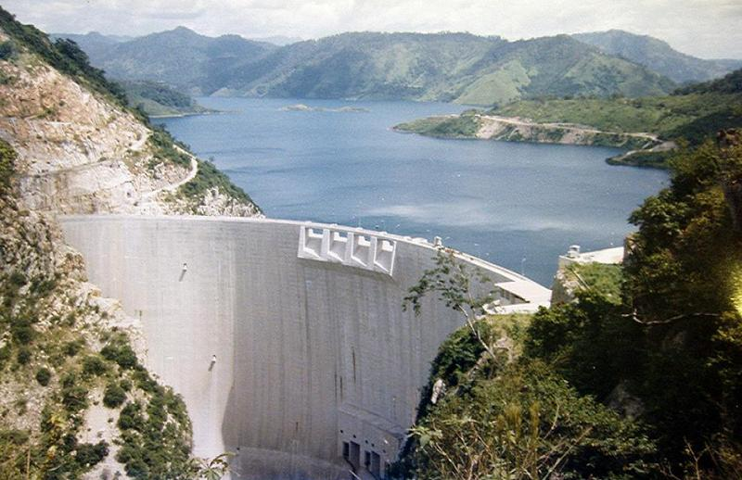

ABRAHAM, Leandro (30.572)

BOTTA, Adrián (30.271)

FRATTE, Daniel (29.080)

OCAÑA, Pablo (30.356)

Ingeniería en Sistemas de Información

Tabla de Contenidos

Objetivos y Alcances definitivos del nuevo sistema 2

Salidas del Sistema 3

Modelo Funcional 6

Lista de Actores del Sistema 6

Lista de Casos de Uso 6

Diagrama de Casos de Uso 7

Descripciones de casos de uso 8

Diagramas de flujo 14

Modelo de datos 15

Planificación de pruebas de integración y seguridad 17

Pruebas de seguridad 17

Pruebas de integración 19

Inicio de la programación 20

# Objetivos y Alcances definitivos del nuevo sistema

Basándonos en los objetivos preliminares planteados anteriormente, vamos a refinar los objetivos para dejar sentado todas las funcionalidades del sistema. Vamos a plantear el objetivo, y posteriormente las funciones necesarias para ese objetivo especifico.

* Mantener el nivel de agua en la cámara de carga en un valor específico
  + Medir el caudal de entrada a la cámara de carga
  + Medir en tiempo real el nivel de desborde agua en la cámara de carga
  + Modificar el nivel de apertura de los alabes, según sea necesario
  + Abrir / Cerrar la compuerta de desvío de la cámara de carga y la compuesta de ingreso de agua a la tubería forzada, en caso de ser necesario
* Controlar el funcionamiento de la válvula mariposa
  + Medir la presión del agua del lado A de la válvula mariposa
  + Medir la presión de agua del lado B de la válvula mariposa
  + Medir la presión de agua en la tubería forzada
  + Medir la presión sobre la tapa de la turbina
  + Abrir / Cerrar la válvula mariposa
  + Abrir / Cerrar la válvula Bypass
* Mantener la temperatura de los elementos mecánicos (turbinas, cojinetes, etc.) en un nivel adecuado
  + Medir en tiempo real la temperatura de los cojinetes
  + Activar / Desactivar el sistema de refrigeración
  + Diferencia de Presión en ambos lados de tubería de entrada y control de válvula mariposa.
  + Apertura y Cierre de los álabes de la turbina para el control del caudal general de agua.
  + Control de arranque y parada (normal y de emergencia) de todo el proceso.
* Monitorear la velocidad de giro de la turbina
  + Medir la velocidad de giro de la turbina
  + Medir caudal turbinado
  + Controlar el nivel de apertura de los alabes
* Mantener la potencia generada en un cierto rango
  + Calcular la potencia generada en tiempo real
  + Controlar el caudal de agua
* Regular el caudal de agua que se deja pasar al rio
  + Medir el caudal de agua circulando
* Cargar los parámetros necesarios ( temperatura permitida, valores de alarma, caudal de agua a generar … )
* Controlar el arranque y parada de las unidades de generación
* Simular situaciones y ambientes posibles, para ver la respuestas que las mismas producen en el sistema, y que sirvan de ayuda para casos de emergencia u oportunos.
* Supervisar el sistema de manera remota, pudiendo acceder al estado en el que se encuentra la planta en cualquier momento de manera online y a través de la Web.
* Descentralizar la operación del sistema, permitiendo que varias pc’s operadoras puedan tomar decisiones, con una auditoria que las respalde.
* Generar reportes estadísticos de los valores medidos, y otros valores

# Salidas del Sistema

A continuación se presenta la lista de variables del sistema con su formato y descripción correspondiente:

* ESTADO ACTUAL DEL SISTEMA (datos de sensores y actuadores en tiempo real)

|  |  |  |
| --- | --- | --- |
| **SENSORES** | | |
| DATOS | **FORMATO** | **DESCRIPCIÓN** |
| **Caudal de entrada** | Numérico | Indica el volumen de agua que ingresa a la planta |
| **Nivel Desborde en Cámara de carga** | Numérico | Indica la diferencia de Agua respecto a la cota superior |
| **Presión Tubería Forzada** | Numérico | Indica el nivel de presión en la tubería forzada |
| **Presión del Lado A de la Válvula Mariposa** | Numérico | Indica el nivel de presión actual de uno de los sectores que separa la válvula mariposa |
| **Presión del Lado B de la Válvula Mariposa** | Numérico | Indica el nivel de presión actual del otro de los sectores que separa la válvula mariposa |
| **Presión Sobre Tapa Turbina** | Numérico | Indica la presión sobre la tapa de turbina |
| **Temperatura Cojinetes Guía Superior (CGS)** | Numérico | Indica la temperatura actual de los cojinetes superiores |
| **Temperatura Cojinetes Guía Inferior (CGI)** | Numérico | Indica la temperatura actual de los cojinetes inferiores |
| **Temperatura Cojinetes Guía Turbina (CGT)** | Numérico | Indica la temperatura actual de los cojines en la turbina |
| **Estado Sistema de Enfriamiento** | Cadena | Muestra el estado actual del sistema de enfriamiento |
| **Caudal Turbinado** | Numérico | Indica el caudal que se turbina |
| **Velocidad Giro Turbina** | Numérico | Indica la velocidad a la cual se encuentra girando la turbina |
| **Intensidad Corriente** | Numérico | Indica la corriente que se está generando |
| **Nivel Desfogue** | Numérico | Indica el caudal de agua que se entrega al rio |
| **Voltaje** | Numérico | Indica el voltaje que se está generando |
| ACTUADORES | | |
| **Compuerta de Desvío de Agua** | Cadena | Indica si la compuerta de desvío se encuentra abierta o cerrada |
| **Compuerta de Ingreso de Agua a la Tubería Forzada** | Cadena | Indica el estado de la compuerta de ingreso de agua a la tubería (abierta o cerrada) |
| **Válvula Mariposa** | Cadena | Indica el estado de la válvula mariposa (abierta o cerrada) |
| **Bypass Válvula Mariposa** | Cadena | Indica si el bypass de la válvula mariposa está abierto o cerrado |
| **Frenos Turbina** | Numérico | Indica el porcentaje de trabajo de los frenos |
| **Apertura de los Álabes** | Numérico | Indica el grado porcentual de apertura de los álabes |
| **Sistema Integral de Refrigeración Por Aceite y Agua** | Cadena | Indica si el sistema se encuentra encendido o apagado |
| **Frenos Generador** | Numérico | Indica el porcentaje en que se están aplicando los frenos al generador |
| **Generador** | Cadena | Indica si el generador está encendido o apagado |
| **Regulador de Velocidad** | Cadena | Indica si el regulador se encuentra encendido o apagado |
| **Equipo de Excitación** | Cadena | Indica si el equipo de excitación se encuentra prendido o apagado |
| **Unidad de Sincronización** | Cadena | Indica si la unidad de sincronización se encuentra encendida o apagada |
| **Compuertas Mantenimiento** | Cadena | Indica si las compuertas de mantenimiento están abiertas o cerradas. |

* MONITOREO EN TIEMPO REAL E HISTÓRICO

Las salidas respecto de este módulo funcional se visualizan en una pantalla similar a la presentada en la etapa de requerimientos. La misma contiene campos que periódicamente se actualizan con los valores que van siendo sensados. A su vez un esquema o gráfico del elemento de máquina es mostrado, junto con la posibilidad de visualizar una gráfica en tiempo real (o estática) de valores de magnitudes medidas respecto del tiempo.

* SIMULACIONES
  + **Entradas:** Se crea un escenario de una situación dentro del proceso, parametrizando valores fuera de lo común o normales según se quiera.
  + **Salida:** Respuesta del sistema hidráulico a tales valores en gráfica de valor respecto del tiempo e informe de resultados.
* Interfaces Gráficas de Salida
  + WEB (para Jefe de Planta)
  + Escritorio (para ambos usuarios humanos)

# Modelo Funcional

## Lista de Actores del Sistema

* **Operario:** Es el técnico encargado de las tareas más esenciales del proceso. Está en contacto con el mismo y tiene responsabilidades de supervisión, control.
* **Jefe de Planta:** Es de jerarquía superior al operario y puede tomar decisiones más importantes y cruciales respecto a las configuraciones, funcionamiento del proceso y de toda su telemetría.
* **U.C.C. (Unidad Central de Control):** Es el corazón del sistema; su módulo autónomo e independiente que controla las funcionalidades cruciales.

## Lista de Casos de Uso

* **Módulo de Usuarios**
  + ABM de Usuarios
  + Login de Usuarios
* **Módulo de Simulaciones**
  + Modelar y Simular Escenarios
* **Módulo de Informes**
  + Generar Reportes – Estadísticas
* **Módulo de Control**
  + Monitoreo de Datos (Históricos y en Tiempo Real)
  + Configurar Parámetros Iniciales (semi – automático)
  + Control Automático del Proceso

## Diagrama de Casos de Uso

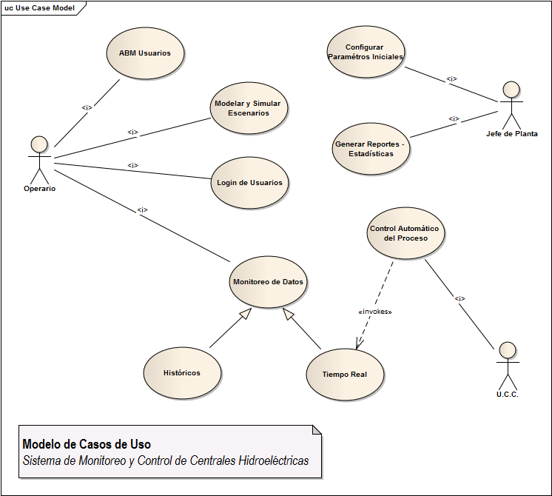

## Descripciones de casos de uso

* **Nombre del Caso de Uso: Login de Usuarios**
* **Actor:** Operario
* **Objetivos del actor:** Permitir el ingreso del operario al sistema. Evitar ingresos indeseados mediante la comprobación de la existencia del operario en la base de datos
* **Breve Descripción:** el caso de uso permite al actor loguearse en el sistema, ingresando *user* y *password*, denegando la entrada para aquellos que no hayan sido especificados como usuarios válidos
* **Prioridad:**

|  |  |  |  |  |  |  |
| --- | --- | --- | --- | --- | --- | --- |
| MÁXIMA | 1 | **2** | 3 | 4 | 5 | MÍNIMA |

* **Parámetros de Entrada:** *user, password*
* **Pre-condiciones:** Usuario existente en la base de datos.
* **Post-condiciones:** Usuario logueado en el sistema.

|  |  |
| --- | --- |
| **CAMINO BASICO** | |
| **Actor:** Operario | **Sistema** |
| 1-Se desea loguearse en el sistema  3- Ingresa *user*  y *password* | 2- Muestra pantalla de login al sistema  4- Toma los campos ingresados y comprueba con la tabla Usuario los datos.  5.1- Si los datos ingresados concuerdan con la base de datos  5.1.1- Muestra pantalla *UI-principal.*  5.2- Sino muestra en pantalla “*Error. El usuario y/o la contraseña no es válida. Vuelva a ingresar.*”  5.2.1- Vuelve a pantalla de login (Punto 4) |
| **TEMAS ABIERTOS:**  El caso de uso al que ingresa el actor cuando se loguea es en un principio el de monitoreo de datos. | |

* **Nombre del Caso de Uso: Configurar parámetros iniciales**
* **Actor:** Jefe de Planta
* **Objetivos del actor:** Permitir que el actor realice modificaciones en los parámetros pre configurados de los sensores
* **Breve Descripción:** el usuario logueado en el sistema ingresa al caso de uso, que permite la reparametrización de los sensores, permitiendo modificar los datos propios de cada uno de ellos
* **Prioridad:**

|  |  |  |  |  |  |  |
| --- | --- | --- | --- | --- | --- | --- |
| MÁXIMA | 1 | 2 | **3** | 4 | 5 | MÍNIMA |

* **Parámetros de Entrada:** *usuario*
* **Pre-condiciones:** Usuario logueado en el sistema. Usuario con permisos para modificar parámetros (Jefe de Planta).
* **Post-condiciones:** Algún parámetro de sensor o actuador modificado.

|  |  |
| --- | --- |
| **CAMINO BASICO** | |
| **Actor:** Operario | **Sistema** |
| 1- Actor se encuentra en la pantalla (pestaña) de configuración de parámetros.  2- Selecciona un sensor de la tabla  3- Hace click en “*Editar Valores*”  5- Modifica alguno de los valores del sensor seleccionado.  6- Confirma las modificaciones | 4- Abre ventana para la edición de parámetros del sector seleccionado.  7- Guarda en la base de datos las modificaciones al sensor  8- Regresa a Pantalla de Configuración |
| **Camino alternativo** | |
| 5.1- No se modifica ningún valor  6- Cancela la modificación | 7- Regresa a Pantalla de Configuración |
| **REQUISITOS ESPECIALES:** El usuario posee permisos para modificar parámetros. | |

* **Nombre del Caso de Uso: ABM Usuarios**
* **Actor:** Operario
* **Objetivos del actor:** Administrar los usuarios del sistema
* **Breve Descripción:** Permite al actor dar de alta un nuevo usuario, modificar datos de alguno existente, o eliminarlo si lo desea.
* **Prioridad:**

|  |  |  |  |  |  |  |
| --- | --- | --- | --- | --- | --- | --- |
| MÁXIMA | 1 | **2** | 3 | 4 | 5 | MÍNIMA |

* **Parámetros de Entrada:** 
  + **Alta:** nombre de usuario, password, un tipo de usuario
  + **Modificación:** usuario, nombre de usuario nuevo, password nuevo y tipo de usuario nuevo
  + **Eliminación:** un usuario
* **Pre-condiciones:** 
  + **Alta/modificación:** que existan en la BD algún tipo de usuario al menos
  + **Eliminación:** que exista en la BD el usuario a eliminar
* **Post-condiciones:** 
  + **Alta:** el nuevo usuario registrado con los permisos correspondientes
  + **Modificación:** el usuario elegido con los datos nuevos
  + **Eliminación:** el usuario no existe en la BD

|  |  |
| --- | --- |
| **CAMINO BASICO** | |
| **Actor:** Operario | **Sistema** |
| 1-Si desea Modificar o Eliminar un ***Usuario***    3- Si desea cargar un nuevo ***Usuario*** | 2-Ir a Camino Alternativo 1  4-Ir a Camino Alternativo |
| **Camino alternativo 1 (búsqueda) , paso --** | |
| 1-Si conoce el *nombre*  1.1-Proporciona un *nombre*  6-Si confirma  9-Si no, si desea “cancelar” | 2-Busca la información del/los ***Usuario***  3-Si NO encuentra ningún ***Usuario*** con ese *nombre*  3.1-Muestra un mensaje de error:”No se encontró un Usuario con ese *criterio*”  3.2-Vuelve al paso 1  4-Si vamos a modificar  4.1-Ir al Camino alterno 2  5-Si vamos a eliminar  5.1-Mostrar los datos del ***Usuario***  7-Eliminar el ***Usuario*** buscado  8-Fin CU  10-Fin CU |
| **Camino alternativo 2 (carga de datos) , paso --** | |
| 2-Cargar datos: *usuario, password* y **TipoUsuario***.*  4- Si confirma la carga  8-Si no, si desea cancelar | 1-Mostrar campos a llenar: *usuario, password* y para elegir el ***TipoUsuario.***    *3-* Valida los datos  3.1- Verificar que la clave cumpla con la política de seguridad de tener al menos 6 caracteres alfanuméricos  3.2-Si no, vuelve al paso 2  3.3- Si falta algún dato muestra un mensaje: “Complete todos los campos”  5- Modificar o Crear ***Usuario*** con esos *datos*  6-Guardar ***Usuario***  7-Fin CU  9-Fin CU |

* **Nombre del Caso de Uso: Generar reportes y estadísticas**
* **Actor:** Jefe de planta
* **Objetivos del actor:** Visualizar la evolución en el tiempo de los valores medidos por cierto sensor, o los valores de cierto actuador
* **Breve Descripción:** Permite al actor consultar la evolución histórica de los valores de los sensores y actuadores de la central
* **Prioridad:**

|  |  |  |  |  |  |  |
| --- | --- | --- | --- | --- | --- | --- |
| MÁXIMA | 1 | **2** | 3 | 4 | 5 | MÍNIMA |

* **Parámetros de Entrada:**

El sensor o actuador del cual se pretende obtener la información

* **Pre-condiciones:**

Que exista algún sensor y/o actuador al menos en la BD

* **Post-condiciones:**

Salida por pantalla del grafico de evolución histórica correspondiente

|  |  |
| --- | --- |
| **CAMINO BASICO** | |
| **Actor:** Jefe de planta | **Sistema** |
| 1. Desea visualizar reportes históricos   4-Selecciona un elemento de la lista para ver su evolución histórica | 2-Busca todos los ***Sensores*** / ***Actuadores*** que se encuentren en la BD  3-Los muestra en una lista    5- Genera y muestra un grafico mostrando la evolución en el tiempo de los valores del elemento |

* **Nombre del Caso de Uso: Modelar y Simular Escenarios**
* **Actor:** Jefe de planta
* **Objetivos del actor:** Determinar futuras acciones o decisiones a tomar en base a posibles condiciones o escenarios que pueden darse en el proceso de la planta.
* **Breve Descripción:** Permite modelar y parametrizar una situación particular, resolver el modelo matemático y mostrar el resultado de la simulación.
* **Prioridad:**

|  |  |  |  |  |  |  |
| --- | --- | --- | --- | --- | --- | --- |
| MÁXIMA | 1 | 2 | 3 | **4** | 5 | MÍNIMA |

* **Parámetros de Entrada:**

Magnitudes conocidas sobre datos de la planta como: longitud de tubería, velocidad de propagación de la onda, gravedad, etc.

* **Pre-condiciones:**

**-**

* **Post-condiciones:**

Salida por pantalla de resultados tabulados y graficados de la simulación

|  |  |
| --- | --- |
| **CAMINO BASICO** | |
| **Actor:** Jefe de planta | **Sistema** |
| 1. Desde el menú principal abre el módulo correspondiente a simulaciones.   3-Llena los campos correspondientes a los valores pedidos para simular el escenario seleccionado y selecciona SIMULAR. | 2-Muestra pantalla de parametrización del modelo  4-Utilizando la interfaz con el modelo en matlab&simulink, envía parámetros de la situación.  5- Se llevan a cabo los cálculos de la simulación.  6- Genera y muestra un gráfico mostrando la evolución en el tiempo de los valores simulados y de los resultados aplicados a la maquinaria. |

## Diagramas de flujo

El siguiente diagrama de flujo, representa la funcionalidad de los casos de uso “Control automático del proceso” y “Monitoreo de datos”.

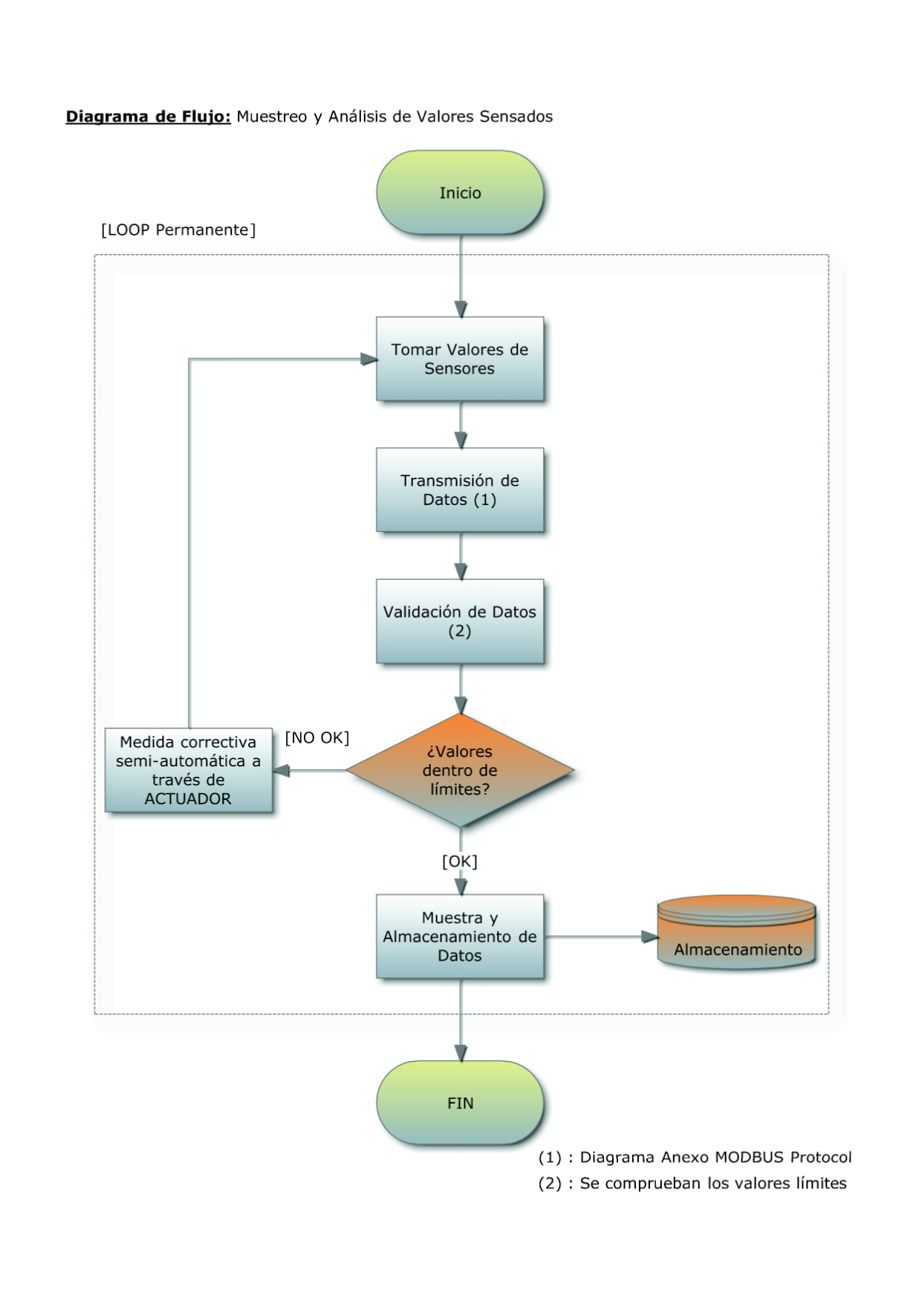Modelo de datos

El siguiente es un esquema de la base de datos a diseñarse para el presente proyecto. Las entidades modeladas son las únicas que pueden ser objeto de esta herramienta dado que la metodología de diseño e implementación no es la orientación a objetos tradicional, sino un tipo de programación por bloques funcionales.

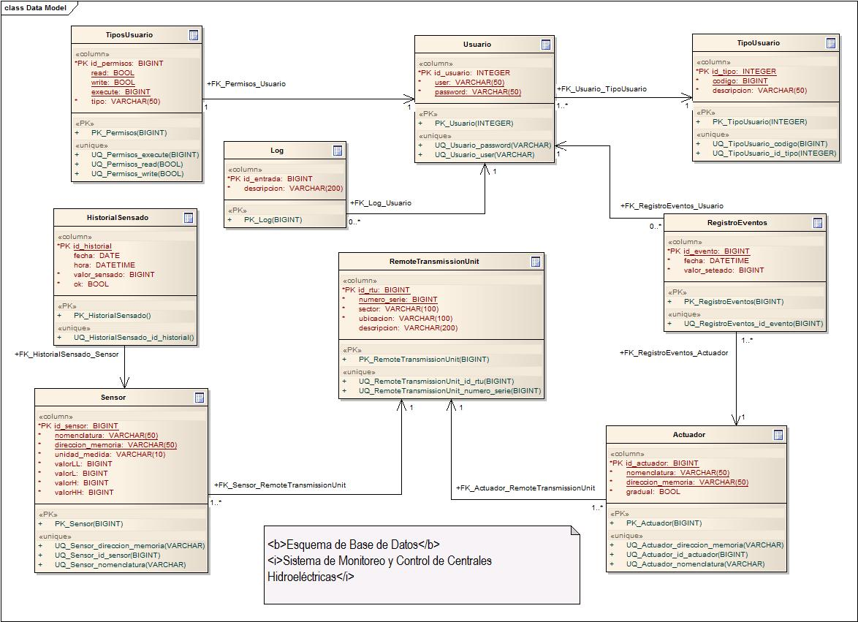

# Planificación de pruebas de integración y seguridad

## Pruebas de seguridad

**Caso de uso**: Login de Usuarios

**Responsable**: Pablo Ocaña

|  |  |
| --- | --- |
| **ASPECTOS** | **DESCRIPCION** |
| **Objetivo de la prueba** | Validar el ingreso de un usuario autorizado. |
| **Requerimientos** | Tabla Usuario creada  Tabla Log creada |
| **Resultado esperado** | Usuario logueado satisfactoriamente. Se registra en la tabla Log que el usuario se ha logueado. |
| **Lote de prueba** | |  |  |  | | --- | --- | --- | | USUARIO | | | | Id_usuario | User | password | | 001 | Juan Perez | 123456 | | 002 | Elio Ruiz | 654321 |   También se probará con el ingreso de un usuario que no existe en la tabla usuario |
| **Resultado obtenido** | La prueba todavía no está realizada |
| **Acciones correctivas** | Si el usuario y/o contraseña ingresados son erróneos solicitar que se ingresen nuevamente hasta que se logre un logueo satisfactorio. |

|  |  |  |  |  |
| --- | --- | --- | --- | --- |
| Condición de Prueba | Caso de Prueba | Procedimiento de Prueba | Resultado Esperado | Resultado obtenido |
| Escenario 1: Usuario existente en la base de datos, logueo satisfactorio | Usuario: Juan Perez  Password:123456 | 1. Ejecuta la pantalla principal del C.U Login de usuarios. 2. En el campo ”Usuario” se introduce el usuario y en el campo “Password” se introduce el password. 3. Presiona botón Ingresar. | Ingresa en la pantalla principal del sistema de monitoreo y control, se guarda un registro en la tabla Log con la descripción del ingreso | - |
| Escenario 2:  Usuario no existente en la base de datos, logueo | Usuario: Luis Villa  Password: 111111 | 1. Ejecuta la pantalla principal del C.U Login de usuarios. 2. En el campo ”Usuario” se introduce el usuario y en el campo “Password” se introduce el password. 3. Presiona botón Ingresar | El sistema muestra un mensaje de error de usuario y/o contraseña, y vuelve a la pantalla de logueo. | - |
| Escenario 3:  Intento de ingreso con campo vacío (o cualquier combinación de un campo vacío) | Usuario: (vacío)  Password: (vacío) | 1. Ejecuta la pantalla principal del C.U Login de usuarios. 2. En el campo ”Usuario” se introduce el usuario y en el campo “Password” se introduce el password. 3. Presiona botón Ingresar | El sistema muestra un mensaje de error de usuario y/o contraseña, y vuelve a la pantalla de logueo. | - |

Estado esperado de la tabla log luego de un ingreso satisfactorio (escenario 1):

|  |  |
| --- | --- |
| LOG | |
| Id_entrada | Descripción |
| 0001 | Juan Pérez 16:30 hs. 20/05/2011 |

## Pruebas de integración

**Caso: “Modificación de Apertura de Álabes de Turbina” (Caudal Generado)**

El usuario se loguea, determina un valor de apertura de los álabes y lo ingresa, el sistema verifica los resultados de esta acción, y se registra en la base datos el acontecimiento.

**Caso 1**

* Objetivo de la prueba

Verificar que un usuario autorizado (con los permisos correspondientes) utiliza un actuador y esta acción se guarda en el registro.

* Procedimiento de prueba

1. El usuario con permiso de ejecución, se loguea en el sistema
2. El control del sistema pasa al módulo de monitoreo de datos, donde se visualizan los datos en tiempo real. El usuario decide modificar la apertura de los álabes de la turbina y en consecuencia el caudal generado.
3. Valor de apertura modificado. Cambios en las salida del sistema, muestra el nuevo estado de la turbina. En la tabla RegistroEventos se guarda esta instancia con: los datos del actuador que se utilizó, el valor seteado, la hora y fecha y el número de evento correlativo.

* Condiciones iniciales

El usuario está creado en la base de datos y tiene privilegios de ejecución. El actuador se encuentra disponible para el uso.

* Resultado Esperado

Turbina con apertura de álabes modificada, visualización correcta del estado en el monitoreo y registro del acontecimiento creado con el usuario, la fecha, la hora y el actuador que se utilizó.

**Caso 2**

* Objetivo de la prueba

Verificar que un usuario NO autorizado (con los permisos correspondientes) utiliza un actuador y esta acción se guarda en el registro.

* Procedimiento de prueba

1. El usuario SIN permiso de ejecución, se loguea en el sistema
2. El control del sistema pasa al módulo de monitoreo de datos, donde se visualizan los datos en tiempo real. El usuario intenta modificar el valor de apertura - caudal.
3. El sistema muestra un mensaje de error que indica que el usuario no tiene los permisos para realizar la apertura.
4. Se retorna a la pantalla anterior

* Condiciones iniciales

El usuario está creado en la base de datos y NO tiene privilegios de ejecución. El actuador se encuentra disponible para el uso.

* Resultado Esperado

El sistema prohíbe que el usuario sin permisos de ejecución realice la apertura del regulador de velocidad.

# Inicio de la programación

Como finalización de la etapa de diseño vamos a establecer los lineamientos para iniciar la etapa de implementación y dejar sentado los requisitos, y recursos necesarios.

Para el desarrollo vamos a usar la tecnología Delphi y vamos a realizar la implementación en el entorno de desarrollo RAD Studio. La elección de esta combinación de elementos está fundamentada en la gran disponibilidad de componentes disponibles así también como la sencillez de uso y aprendizaje. Además es posible integrar esta tecnología con los otros lenguajes que vamos a usar en otros módulos.

Otra tecnología que usaremos para los elementos relacionados a la simulación y los modelos matemáticos es la plataforma MatLab y Simulink. La misma nos va a permitir desarrollar los modelos y las ecuaciones correspondientes para realizar la simulación así también para controlar el comportamiento de ciertos elementos del sistema (actuadores) en base a valores de entrada medidos.

Para las Bases de Datos usaremos el motor MySql, y para la administración de las tablas usaremos la interfaz gráfica HeidiSQL.

En cuanto al trabajo concurrente estamos usando un sistema de control de versiones, mediante la herramienta TortoiseSVN que implementa el protocolo de versionamiento SVN y está configurado para trabajar con un repositorio alojado en GoogleCode. Este repositorio también es usado actualmente para mantener actualizados entre todos los integrantes del grupo los archivos de trabajo.